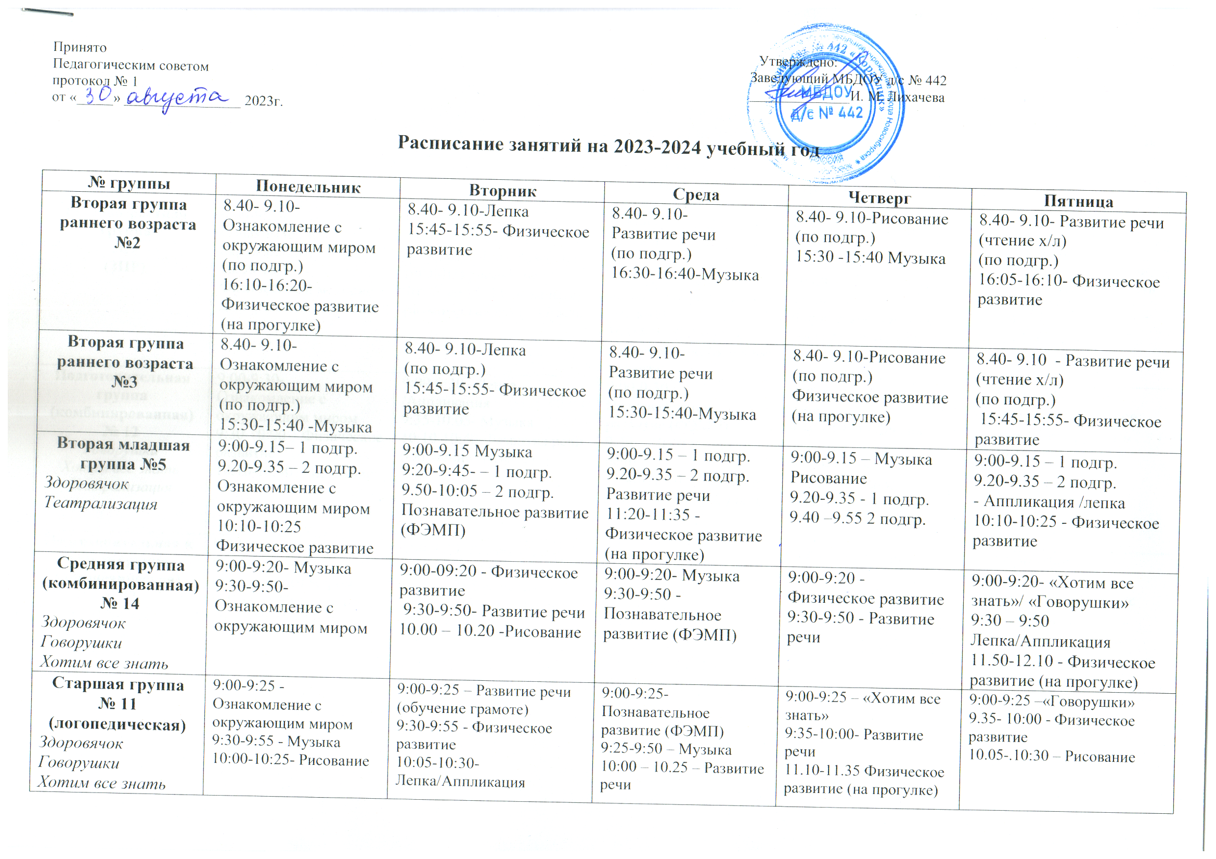

Разновозрастная группа  №10  (ЗПР) | 9:00-9:25- Физическое и моторно-двигательное развитие  9:35-10:00 – Ознакомление с окружающим миром | 9:00-9:25 – 1 подгр.  9.30-9.55 – 2 подгр. Познавательное развитие (ФЭМП)/рисование  10:10-10:35- Музыкально-ритмическая деятельность | 9:00-9:25- 1 подгр.  Развитие речи (обучение грамоте)  9:30-9:55 –2 подгр. Развитие речи (обучение грамоте)  10.00-10.25 Физическое и моторно-двигательное развитие | 9:00-9:25- 1 подгр.  9:30-9:55 – 2 подгр.  - Развитие речи  10.00 – 10.25 Рисование  12.00 – 12.25  Физическое и моторно-двигательное развитие  (на прогулке) | 9:00-9:25- 1 подгр.  9:35-10:00 -2 подгр.  Лепка/аппликация  10:15-10:35 –  Музыкально-ритмическая деятельность
Разновозрастная группа  №9  (ЗПР) | 9:00-9:25- Ознакомление с окружающим миром  10:30-10:55 – Физическое и моторно-двигательное развитие | 9:00-9:25 – 1 подгр.  9.30-9.55 – 2 подгр. Познавательное развитие (ФЭМП)/рисование  10:35-10:55- Музыкально-ритмическая деятельность | 9:00-9:25- Физическое и моторно-двигательное развитие  9:30-9:55 – 1 подгр.  Развитие речи (обучение грамоте)  10.00-10.25 2 подгр. Развитие речи (обучение грамоте) | 9:00-9:25- 1 подгр.  9:30-9:55 – 2 подгр.  - Развитие речи  10.00 – 10.25 Рисование  11.30 – 11.55  Физическое и моторно-двигательное развитие  (на прогулке) | 9:00-9:25- 1 подгр. Лепка/аппликация  9:35-10:00 - Музыкально-ритмическая деятельность  10:15-10:40 –  2 подгр.  Лепка/аппликация
Подготовительная группа  (комбинированная)  № 12  Говорушки  Хотим все знать  Театрализация | 9:00-9:30- Ознакомление с окружающим миром 9:30-10:00 – Физическое развитие  10:10-10:40- Рисование | 9:00-9:30 –Лепка /Аппликация  9:35-10:05- Музыка  10:10-10:40- Развитие речи (Обучение грамоте) | 9:00-9:30- Познавательное развитие (ФЭМП)  9:40 – 10:10 Развитие речи  11:40-12:10 Физическое развитие (на прогулке) | 9:00-9:30 – Развитие речи  9:40 - 10:10- Физическое развитие  10:20-10:50- Познавательное развитие (ФЭМП) | 9:00-9:30- Музыка  9:40-10:10- «Хотим все знать»/ «Говорушки»  10:20-10:50 Рисование
Подготовительная к школе группа (логопедическая)  № 13  Говорушки  Хотим все знать  Театрализация | 9:00-9:30- Ознакомление с окружающим миром 9:30-9:55 Развитие речи  10:05-10:35 - Музыка | 9:00-9:30- Развитие речи (обучение грамоте)  9:35-10:05 Рисование  10:15-10:45 Физическое развитие | 9:00- 9:30 - Познавательное развитие (ФЭМП)  9:40-10:10 - Лепка/Аппликация  12:15-12:45  Физическое развитие (на прогулке) | 9:00-9:30 – Развитие речи  9:35 – 10:05 -Музыка  10:10-10:40- Познавательное развитие (ФЭМП) | 9:00-9:30 - Физическое развитие  9:40-10:10 –«Хотим все знать»/ «Говорушки»  10:10-10:40- Рисование

